TÀI LIỆU HƯỚNG DẪN SỬ DỤNG

HỆ THỐNG PHẦN MỀM
QUẢN LÝ
KHO HÀNG HẢI CHÂU

Khởi động chương trình. 3
Danh Mục 4
Khai báo danh sách nhãn hàng 4
Khai báo danh sách hàng hoá 6
Khai báo danh sách đơn giá 8
Khai báo danh sách nhân viên 10
Khai báo danh sách khách hàng 11
Khai báo danh sách nhà cung cấp 13
Tác Nghiệp 15
Hướng dẫn thao tác xuất kho 15
Hướng dẫn tra cứu danh sách xuất kho 20
Hướng dẫn thao tác nhập kho 22
Hướng dẫn tra cứu danh sách nhập kho 27
Hướng dẫn thao tác thu nợ khách hàng 29
Hướng dẫn tra cứu danh sách đã thu tiền khách hàng 30
Hướng dẫn thao tác trả nợ nhà cung cấp 31
Hướng dẫn tra cứu danh sách đã trả tiền nhà cung cấp 32
Hướng dẫn nhập hoá đơn GTGT 33
Báo Cáo 35
Báo cáo bán hàng 35
Báo cáo nhập kho 36
Báo cáo nhập xuất tồn 37
Báo cáo doanh thu nhân viên 38
Báo cáo chi phí vận chuyển cho nhân viên 39
Báo cáo công nợ khách hàng 40
Báo cáo công nợ nhà cung cấp 42
Người sử dụng và phân quyền 43
Đổi mật khẩu đăng nhập 44
Hướng dẫn trợ giúp từ xa 45

Khởi động chương trình.
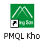
- Tìm chương trình ở ngoài màn hình máy tính (desktop) có biểu tượng và click đúp chuột vào nó để khởi động chương trình.
- Màn hình đăng nhập sẽ xuất hiện như sau:
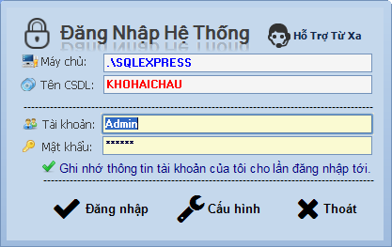
- Thông tin trên ô Máy chủ và Tên CSDL để mặc định không cần nhập vào.
- Ô tài khoản và mật khẩu nhập tài khoản và mật khẩu để vào chương trình, Tài khoản và mật khẩu mặc định của tài khoản Admin là 123456
- Khi tích chuột vào “Ghi nhớ thông tin tài khoản của tôi cho lần … “ thì mỗi khi khởi động chương trình sẽ tự động điền Tài khoản và Mật khẩu mà không cần đánh lại, nếu bỏ tích này đi thì mỗi lần khởi động chương trình lên phải nhập lại mật khẩu.
- Bấm nút Đăng nhập để vào chương trình, nếu đăng nhập thành công sẽ xuất hiện giao diện chương trình như sau
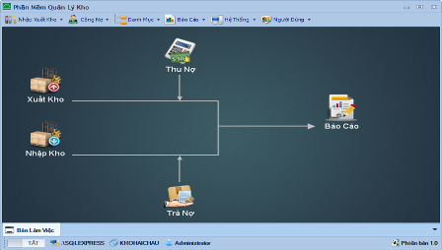

Danh Mục

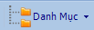
Khai báo danh sách nhãn hàng
- Vào menu Danh Mục => Nhãn sản phẩm
- Màn hình danh mục nhãn sản phẩm
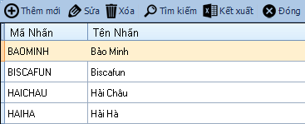
- Để thêm mới nhãn hàng bấm báo nút Thêm mới,
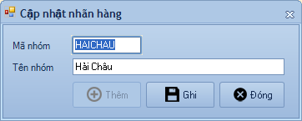
+ Mã nhóm: tự quy định 1 mã ngắn có thể số hoặc chữ.
+ Tên nhóm: Tên gọi của nhãn hàng tự quy định
+ Sau khi điền đầy đủ thông tin bấm nút Ghi để lưu dữ liệu, nút Thêm sẽ sáng lên, bấm nút Thêm để nhập tiếp hoặc nút Đóng để thoát.
- Để sửa thông tin hoặc xoá nhãn chọn hàng trong danh sách rồi bấm nút Sửa hoặc bấm nút Xoá để xoá.

Khai báo danh sách hàng hoá

- Vào menu Danh Mục => Hàng hoá, sản phẩm
- Màn hình danh mục sản phẩm
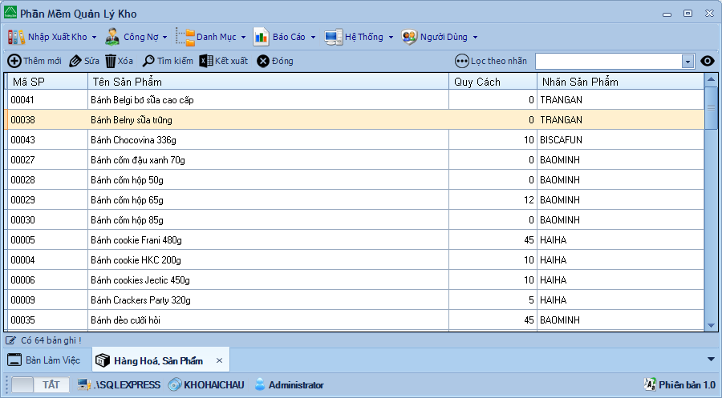
- Để xem danh sách sản phẩm thuộc nhãn nào đấy ta chọn trong danh sách Lọc theo nhãn sẽ chỉ hiển thị danh sách sản phẩm của nhãn đó 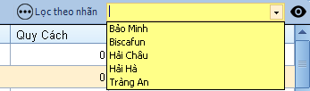
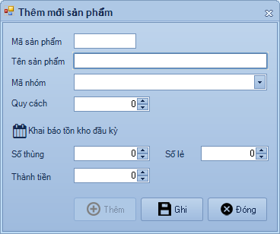
- Thêm mới sản phẩm bấm nút Thêm mới
+ Mã sản phẩm: Tự đặt VD: 00001, 0002 vv..
+ Tên sản phẩm: VD: Bánh cookie HKC 200g. vv..
+ Mã nhóm: Chọn nhãn sản phẩm trong danh sách
+ Quy cách: Số sản phẩm lẻ trong 1 thùng
Khai báo tồn kho đầu kỳ: Khai báo số lượng đang tồn kho tính từ lúc bắt đầu sử dụng phần mềm, số thùng, số lẻ tồn kho và thành tiền giá trị hàng tồn đó.

+ Sau khi điền đầy đủ thông tin bấm nút Ghi để lưu dữ liệu, nút Thêm sẽ sáng lên, bấm nút Thêm để nhập tiếp hoặc nút Đóng để thoát.
- Để sửa thông tin hoặc xoá sản phẩm chọn hàng trong danh sách rồi bấm nút Sửa hoặc bấm nút Xoá để xoá.

Khai báo danh sách đơn giá

- Vào menu Danh Mục => Đơn giá sản phẩm
- Màn hình danh sách đơn giá của từng sản phẩm
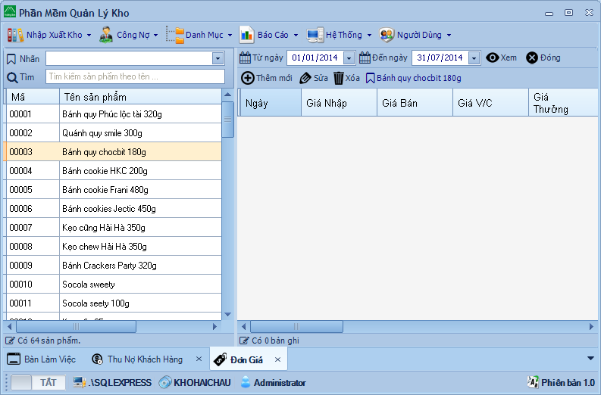
Bên trái là danh sách sản phẩm , bên phải là danh sách đơn giá của sản phẩm đó theo thời gian từ ngày -> đến ngày
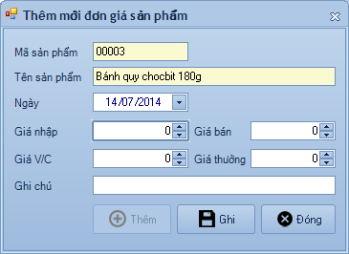
Bấm nút Thêm mới để nhập liệu
+ Mã SP: Sản phẩm được chọn
+ Tên SP: Tên sản phẩm được chọn
+ Ngày: Đơn giá áp dụng từ ngày nào
+ Giá nhập: Đơn giá nhập vào đến ngày đó
+ Giá bán: Đơn giá bán với sản phẩm là lẻ
+ Giá V/C: Đơn giá thưởng vận chuyển cho 1 sp lẻ
+ Giá Thưởng: Đơn giá thưởng ghi đơn cho 1 sp lẻ
+ Ghi chú: Thông tin ghi chú bổ xung

+ Sau khi điền đầy đủ thông tin bấm nút Ghi để lưu dữ liệu, nút Thêm sẽ sáng lên, bấm nút Thêm để nhập tiếp hoặc nút Đóng để thoát.
- Để sửa thông tin hoặc xoá sản phẩm chọn hàng trong danh sách rồi bấm nút Sửa hoặc bấm nút Xoá để xoá.

Khai báo danh sách nhân viên

- Vào menu Danh Mục => Danh sách nhân viên
- Màn hình danh sách nhân viên
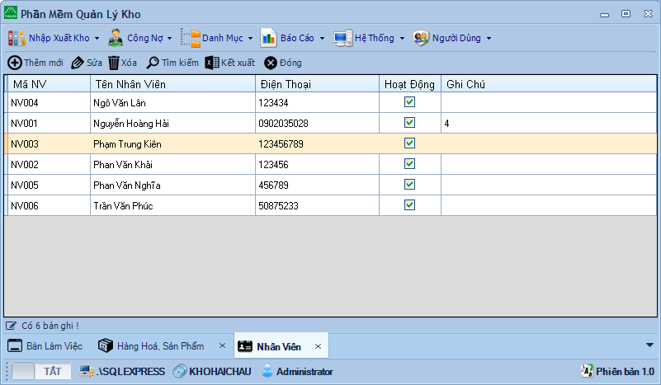
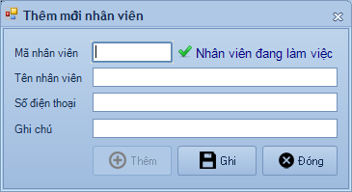
- Thêm mới nhân viên bấm nút Thêm mới

+ Mã nhân viên: Tự đặt, vd: HaiNH
+Tên nhân viên: vd: a.Nam A, c.Hung
+Số điện thoại: Điện thoại nhân viên
+Ghi chú: Thông tin cần bổ xung.

+ Sau khi điền đầy đủ thông tin bấm nút Ghi để lưu dữ liệu, nút Thêm sẽ sáng lên, bấm nút Thêm để nhập tiếp hoặc nút Đóng để thoát.
- Để sửa thông tin hoặc xoá nhân viên chọn hàng trong danh sách rồi bấm nút Sửa hoặc bấm nút Xoá để xoá.

Khai báo danh sách khách hàng

- Vào menu Danh Mục => Danh sách khách hàng
- Màn hình danh sách khách hàng
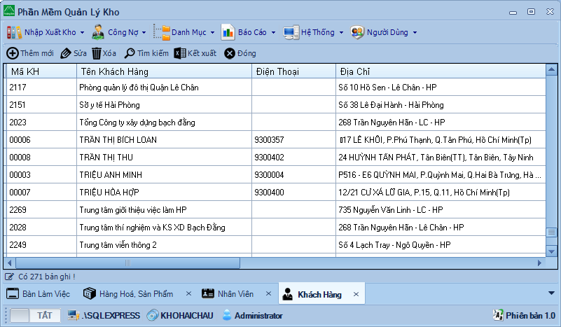
- Thêm mới nhân viên bấm nút Thêm mới
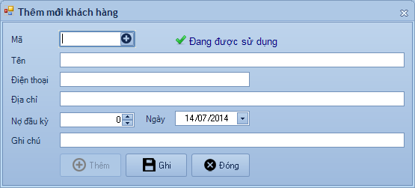
+ Mã : Mã khách hàng tự quy định, vd: 001, 100, vv.., Có thể bấm vào dấu để chương trình tự sinh ra mã ngẫu nhiên
+Tên: Tên khách hàng, vd: A.Nam Q.Toan vv..
+ Điện thoại: Số điện thoại khách hàng.
+ Địa chỉ: Địa chỉ khách hàng
+ Nợ đầu kỳ: Số tiền khách hàng đang nợ mình tính đến lúc sử dụng phần mềm.
+Ngày: Ngày nhập khách hàng, có thể bỏ qua
+Ghi chú:Thông tin ghi chú cần bổ xung.
+ Sau khi điền đầy đủ thông tin bấm nút Ghi để lưu dữ liệu, nút Thêm sẽ sáng lên, bấm nút Thêm để nhập tiếp hoặc nút Đóng để thoát.
- Để sửa thông tin hoặc xoá thông tin khách hàng chọn hàng trong danh sách rồi bấm nút Sửa hoặc bấm nút Xoá để xoá.

Khai báo danh sách nhà cung cấp

- Vào menu Danh Mục => Danh sách nhà cung cấp
- Màn hình danh sách nhà cung cấp
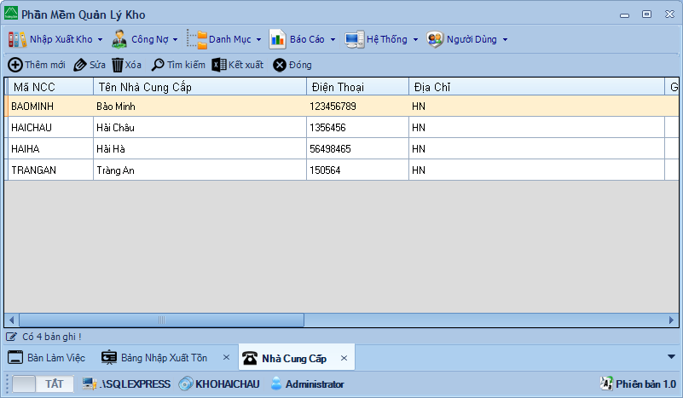
- Thêm mới nhà cung cấp nút Thêm mới
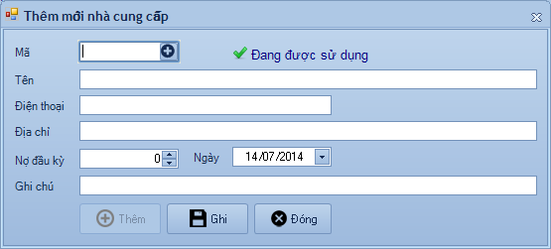
+ Mã : Mã nhà cung cấp, vd:HAICHAU, HAIHA, vv.., Có thể bấm vào dấu để chương trình tự sinh ra mã ngẫu nhiên
+Tên: Tên nhà cung cấp, vd: Hải Châu, Hải Hà vv…
+ Điện thoại: Số điện thoại nhà cung cấp.
+ Địa chỉ: Địa chỉ nhà cung cấp
+ Nợ đầu kỳ: Số mình đang nợ nhà cung cấp đó tính đến lúc sử dụng phần mềm.
+Ngày: Ngày nhập nhà cung cấp, có thể bỏ qua
+Ghi chú:Thông tin ghi chú cần bổ xung.
+ Sau khi điền đầy đủ thông tin bấm nút Ghi để lưu dữ liệu, nút Thêm sẽ sáng lên, bấm nút Thêm để nhập tiếp hoặc nút Đóng để thoát.
- Để sửa thông tin hoặc xoá thông tin nhà cung cấp chọn hàng trong danh sách rồi bấm nút Sửa hoặc bấm nút Xoá để xoá.

Tác Nghiệp

Hướng dẫn thao tác xuất kho

- Để tạo mới phiếu xuất kho chọn màn hình chính chọn (Bàn làm việc), Bấm vào tab Bàn Làm Việc như hình dưới để chọn màn hình chính
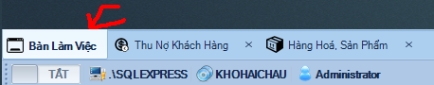
- Màn hình chính của Bàn Làm Việc
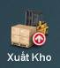
- Để thêm mới phiếu xuất kho bấm vào biểu tượng trên màn hình
- Màn hình nhập phiếu xuất kho:
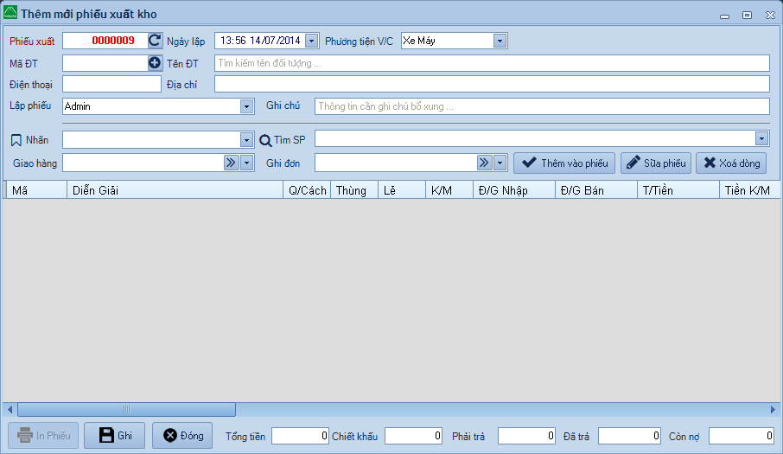
- Giao diện này bao gồm
  - Thông tin chung của phiếu xuất, số phiếu, ngày lập, thông tin khách hàng v…
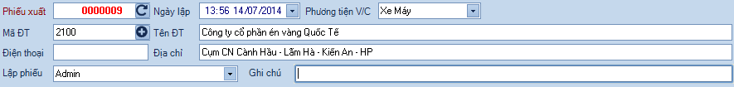
+ Phiếu xuất: Số phiếu sẽ tự tăng liên tiếp, có thể nhập vào trực tiếp
+ Ngày lập: Ngày lập phiếu (ngày xuất kho), chương trình sẽ tự động lấy ngày giờ hiện tại điền vào.
+ Phương tiện V/C: Chọn xe máy hoặc ô tô
+ Mã ĐT: Để trống.
+ Tên ĐT: Tên khách hàng, khi đánh tên khách hàng vào đây chương trình sẽ ra danh sách gợi ý những khách hàng đã khai báo trong danh sách, dùng phím mũi tên lên xuống để chọn khách hàng có trong danh sách rồi bấm Enter hoặc kích đúp chuột vào khách hàng có trong danh sách, khi chọn được khách hàng rồi chương trình sẽ tự động điền
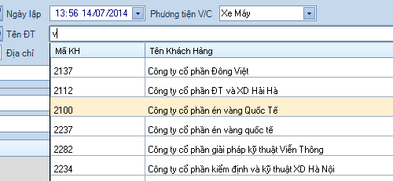
mã khách hàng, tên khách hàng, địa chỉ và điện thoại. Để ẩn bảng danh sách này bấm phím Esc.

+ Lập phiếu: Người lập phiếu xuất kho, chương trình tự chọn người đã đăng nhập vào.
+ Ghi chú: Thông tin cần bổ xung, bỏ qua nếu không cần thiết.
+ Để đưa 1 sản phẩm vào danh sách phiếu xuất kho tại thông tin tìm kiếm sản phẩm chọn sản phẩm cần xuất kho trong danh sách
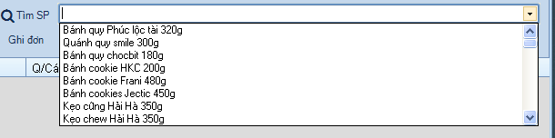
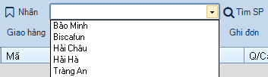
Có thể thu gọn danh sách cần tìm này bằng cách chọn Nhãn, danh sách sản phẩm đó sẽ chỉ hiển thị sản phẩm của nhãn đã chọn.
+ Chọn nhân viên giao hàng hoặc nhân viên ghi đơn nếu có tương ứng với sản phẩm đó sau đó bấm vào nút Thêm vào phiếu để đưa vào danh sách của phiếu xuất.
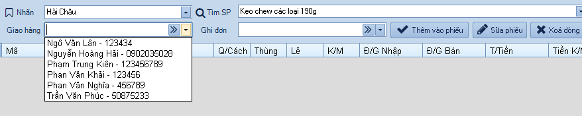
Danh sách sản phẩm trong phiếu xuất kho
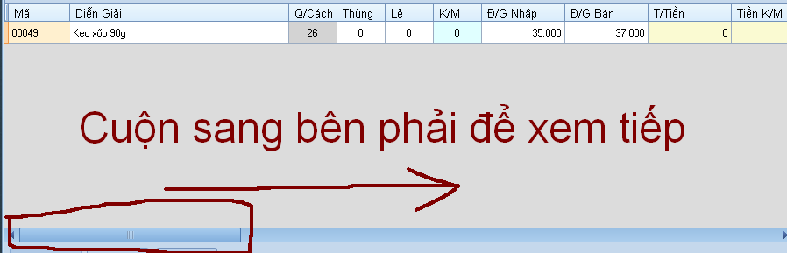
Trong bảng danh sách này ta có các cột:
+ Mã: Mã sản phẩm đã được chọn ở bên trên, cột này không thể sửa được.
+ Diễn giải: Tên sản phẩm, có thể thay đổi nội dung ở đây, nội dung này sẽ in ra phiếu hoá đơn bán hàng.
+ Q/Cách: Quy cách của sản phẩm đó, tức là sản phẩm này 1 thùng thì có bao nhiêu số lẻ.
+ Thùng: Nhập số thùng cần xuất kho
+ Lẻ: Nhập số lẻ cần xuất kho
+ K/M: Khuến mãi: Nhập số khuyến mãi nếu có
+ Đ/G Nhập: Đơn giá của sản phẩm lúc nhập về ( đơn giá này là đơn giá lẻ, không phải đơn giá thùng)
+ Đ/G Bán: Đơn giá của sản phẩm bán ra cho khách hàng, đơn giá lẻ, không phải đơn giá thùng.
+ T/Tiền: Thành tiền = ( (Quy Cách * Thùng ) + Lẻ ) * Đ/G Bán
+ Tiền K/M: Tiền khuyến mại = K/M * Đ/G Nhập
+ C/K : Chiết khấu, nhập số phần trăm chiết khấu của sản phẩm đó nếu có
+ Tiền C/K: Tiền chiết khấu tương ứng với số C/K đã nhập
+ Thành Tiền Nhập: [ ( (Quy Cách * Thùng ) + Lẻ ) * Đ/G Nhập ] – Tiền C/K
+ Thành Tiền Bán: [ ( (Quy Cách * Thùng ) + Lẻ ) * Đ/G Bán ] – Tiền C/K
+ Đ/G V/C : Đơn giá tiền cho nhân viên vận chuyển với 1 sản phẩm lẻ
+ Tiền V/C: Tiền vận chuyển = (Quy Cách * Thùng ) + Lẻ ) * Đ/G V/C
+ Đ/G Ghi : Đơn giá tiền cho nhân viên ghi đơn với 1 sản phẩm lẻ
+ Tiền Ghi: Tiền thưởng bán = (Quy Cách * Thùng ) + Lẻ ) * Đ/G Ghi
+ Lợi Nhuận: Thành tiền bán – Thành tiền nhập – Thành tiền vận chuyển – Thành tiền thưởng ghi đơn.
+ Nhân viên V/C: Nhân viên được nhận tiền V/C với sản phẩm đó
+ Nhân viên Ghi: Nhân viên được nhận tiền thưởng bán hàng với sản phẩm đó
+ Ghi chú: Thông tin cần bổ xung.
- Nhập nhiều dòng bằng cách chọn sản phẩm và bấm vào nút Thêm vào phiếu
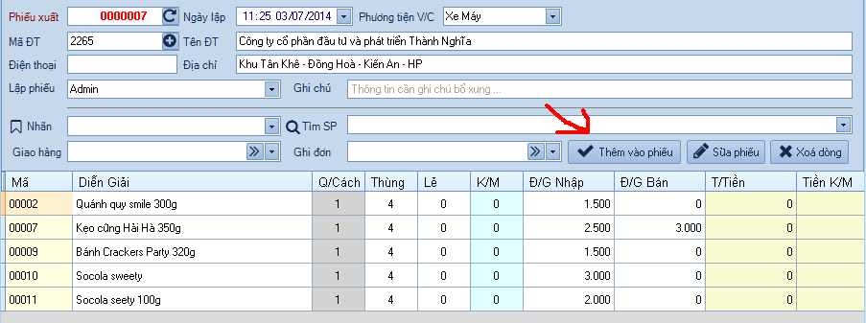
- Sau khi nhập xong danh sách xuất kho của phiếu đó, ở phía dưới của màn hình nhập liệu ta thấy các thông tin bao gồm tổng tiền, chiết khấu, phải trả, đã trả và còn nợ. Chương trình sẽ tự động hiểu là phải trả = tổng thành tiền bán của các sản phẩm trên, đã trả =0 nên còn nợ = với số phải trả.
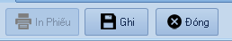
- Sau khi nhập xong toàn bộ thông tin trên phiếu bấm nút Ghi để lưu thông tin vào máy và nút In Phiếu sẽ sáng lên, bấm nút In Phiếu để xem
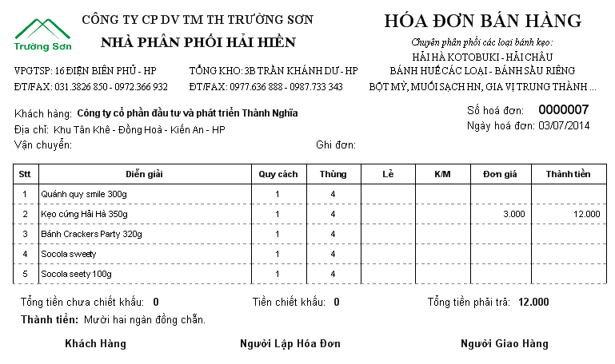
Bấm nút Xuất ra máy in để in phiếu, hoặc nút Đóng để đóng màn hình đó lại
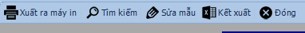
Chọn tên máy tin và Number of copies (Số bản in ra) rồi bấm nút Print
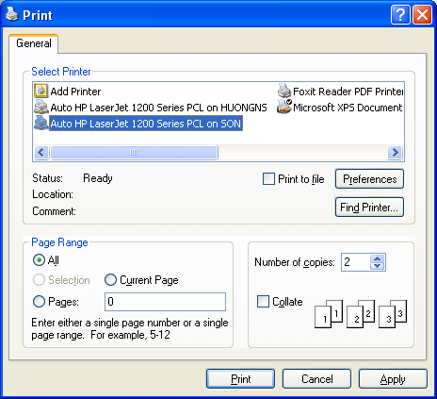

Hướng dẫn tra cứu danh sách xuất kho
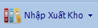
- Vào menu Nhập Xuất Kho => Sổ chứng từ xuất kho
- Danh sách các phiếu xuất kho đã lập được xắp xếp từ mới nhất đến cũ nhất
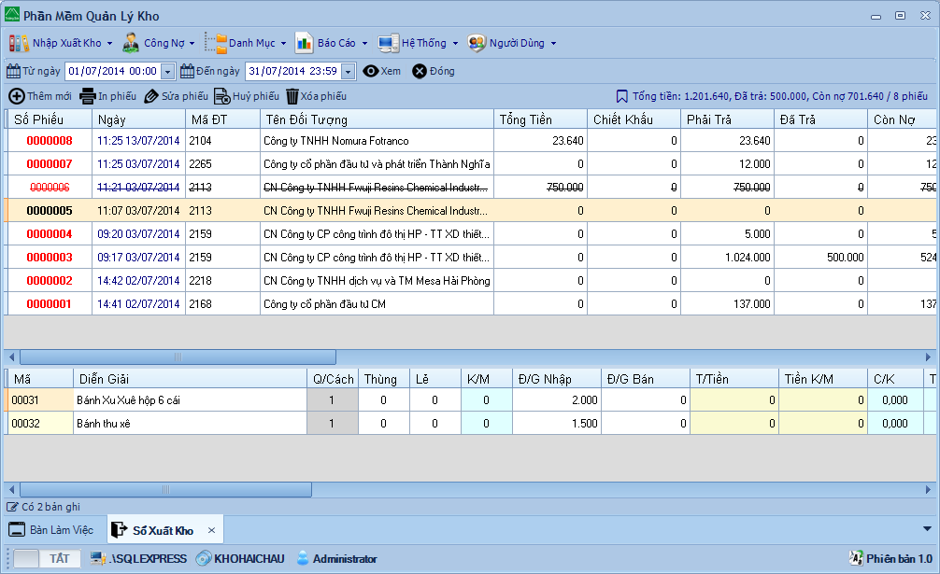
Mặc định chương trình chỉ hiển thị danh sách các phiếu xuất kho trong tháng, để tra cứu danh sách theo 1 khoảng thời gian ta nhập từ ngày đến ngày cần xem rồi bấm nút Xem
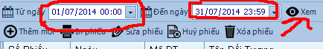
Có thể thêm phiếu mới bằng cách bấm nút Thêm mới, hoặc in lại phiếu bằng cách bấm nút In Phiếu, cập nhật lại nội dung phiếu hoặc huỷ phiếu, xoá phiếu bấm chọn phiếu có trong danh sách rồi chọn nút lệnh tương ứng (Huỷ phiếu là những phiếu nhập sai, giống như huỷ hoá đơn GTGT, những phiếu này sẽ không ảnh hưởng đến dữ liệu thống kê và trong danh sách phiếu được đánh dấu bằng gạch ngang dòng như phiếu 000006 hình trên)

Hướng dẫn thao tác nhập kho

- Để tạo mới phiếu xuất kho chọn màn hình chính chọn (Bàn làm việc), Bấm vào tab Bàn Làm Việc như hình dưới để chọn màn hình chính
- Màn hình chính của Bàn Làm Việc
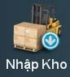
- Để thêm mới phiếu nhập kho bấm vào biểu tượng trên màn hình
- Màn hình nhập phiếu nhập kho:
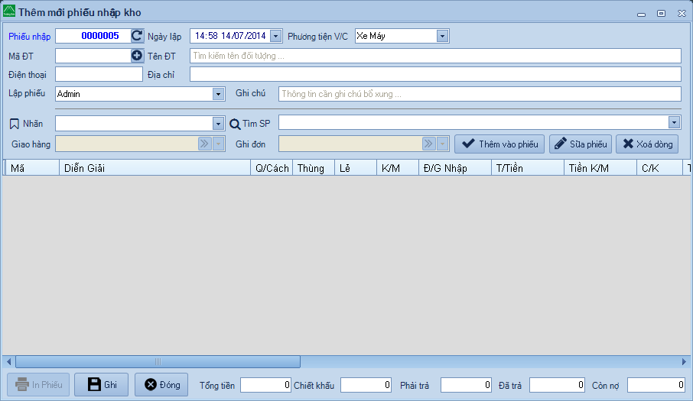
- Giao diện này bao gồm
  - Thông tin chung của phiếu xuất, số phiếu, ngày lập, thông tin nhà cung cấp v…
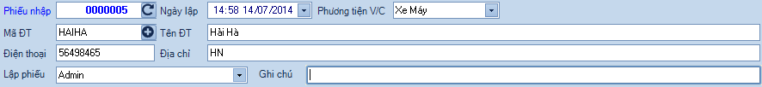
+ Phiếu nhập: Số phiếu sẽ tự tăng liên tiếp, có thể nhập vào trực tiếp
+ Ngày lập: Ngày lập phiếu (ngày nhập kho), chương trình sẽ tự động lấy ngày giờ hiện tại điền vào.
+ Phương tiện V/C: Chọn xe máy hoặc ô tô
+ Mã ĐT: Để trống.
+ Tên ĐT: Tên nhà cung cấp, khi đánh tên khách hàng vào đây chương trình sẽ ra danh sách gợi ý những khách hàng đã khai báo trong danh sách, dùng phím mũi tên lên xuống để chọn nhà cung cấp có trong danh sách rồi bấm Enter hoặc kích đúp chuột vào khách hàng có trong danh sách, khi chọn được khách hàng rồi chương trình sẽ tự động điền
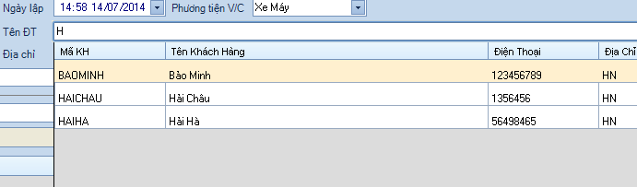
mã khách hàng, tên khách hàng, địa chỉ và điện thoại. Để ẩn bảng danh sách này bấm phím Esc.
+ Lập phiếu: Người lập phiếu nhập kho, chương trình tự chọn người đã đăng nhập vào.
+ Ghi chú: Thông tin cần bổ xung, bỏ qua nếu không cần thiết.
+ Để đưa 1 sản phẩm vào danh sách phiếu xuất kho tại thông tin tìm kiếm sản phẩm chọn sản phẩm cần xuất kho trong danh sách
Có thể thu gọn danh sách cần tìm này bằng cách chọn Nhãn, danh sách sản phẩm đó sẽ chỉ hiển thị sản phẩm của nhãn đã chọn.
+ Chọn nhân viên giao hàng hoặc nhân viên ghi đơn nếu có tương ứng với sản phẩm đó sau đó bấm vào nút Thêm vào phiếu để đưa vào danh sách của phiếu nhập.
Danh sách sản phẩm trong phiếu nhập kho
Trong bảng danh sách này ta có các cột:
+ Mã: Mã sản phẩm đã được chọn ở bên trên, cột này không thể sửa được.
+ Diễn giải: Tên sản phẩm, có thể thay đổi nội dung ở đây, nội dung này sẽ in ra phiếu hoá đơn bán hàng.
+ Q/Cách: Quy cách của sản phẩm đó, tức là sản phẩm này 1 thùng thì có bao nhiêu số lẻ.
+ Thùng: Nhập số thùng cần xuất kho
+ Lẻ: Nhập số lẻ cần xuất kho
+ K/M: Khuến mãi: Nhập số khuyến mãi nếu có
+ Đ/G Nhập: Đơn giá của sản phẩm lúc nhập về ( đơn giá này là đơn giá lẻ, không phải đơn giá thùng)
+ T/Tiền: Thành tiền = ( (Quy Cách * Thùng ) + Lẻ ) * Đ/G Nhập
+ Tiền K/M: Tiền khuyến mại = K/M * Đ/G Nhập
+ C/K : Chiết khấu, nhập số phần trăm chiết khấu của sản phẩm đó nếu có
+ Tiền C/K: Tiền chiết khấu tương ứng với số C/K đã nhập
+ Thành Tiền Nhập: [ ( (Quy Cách * Thùng ) + Lẻ ) * Đ/G Nhập ] – Tiền C/K
+ Ghi chú: Thông tin cần bổ xung.
- Nhập nhiều dòng bằng cách chọn sản phẩm và bấm vào nút Thêm vào phiếu
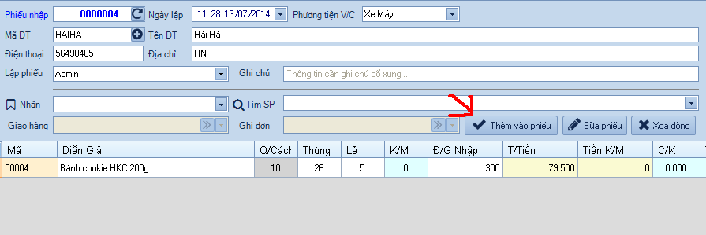
- Sau khi nhập xong danh sách xuất kho của phiếu đó, ở phía dưới của màn hình nhập liệu ta thấy các thông tin bao gồm tổng tiền, chiết khấu, phải trả, đã trả và còn nợ. Chương trình sẽ tự động hiểu là phải trả = tổng thành tiền bán của các sản phẩm trên, đã trả =0 nên còn nợ = với số phải trả.
- Sau khi nhập xong toàn bộ thông tin trên phiếu bấm nút Ghi để lưu thông tin vào máy

Hướng dẫn tra cứu danh sách nhập kho
- Vào menu Nhập Xuất Kho => Sổ chứng từ nhập kho
- Danh sách các phiếu nhập kho đã lập được xắp xếp từ mới nhất đến cũ nhất
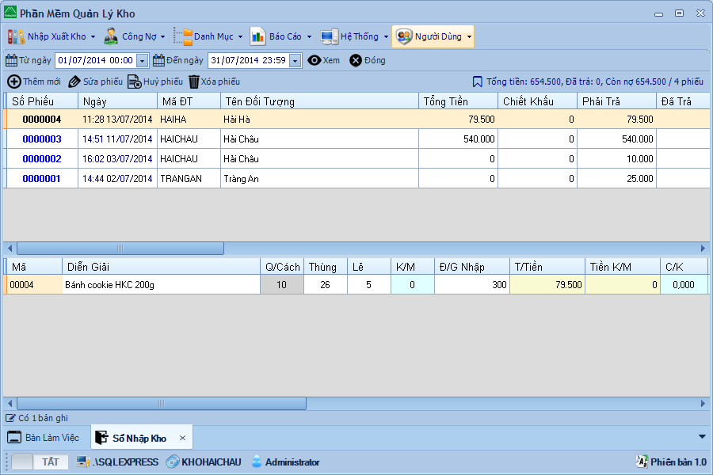
Mặc định chương trình chỉ hiển thị danh sách các phiếu nhập kho trong tháng, để tra cứu danh sách theo 1 khoảng thời gian ta nhập từ ngày đến ngày cần xem rồi bấm nút Xem
Có thể thêm phiếu mới bằng cách bấm nút Thêm mới, cập nhật lại nội dung phiếu hoặc huỷ phiếu, xoá phiếu bấm chọn phiếu có trong danh sách rồi chọn nút lệnh tương ứng (Huỷ phiếu là những phiếu nhập sai, giống như huỷ hoá đơn GTGT, những phiếu này sẽ không ảnh hưởng đến dữ liệu thống kê và trong danh sách phiếu được đánh dấu bằng gạch ngang dòng như phiếu 000006 hình trên)

Hướng dẫn thao tác thu nợ khách hàng

- Để tạo mới phiếu thu nợ ta chọn màn hình chính chọn (Bàn làm việc), Bấm vào tab Bàn Làm Việc như hình dưới để chọn màn hình chính
- Màn hình chính của Bàn Làm Việc
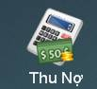
- Để thêm mới phiếu thu nợ bấm vào biểu tượng trên màn hình
- Màn hình nhập phiếu thu nợ:
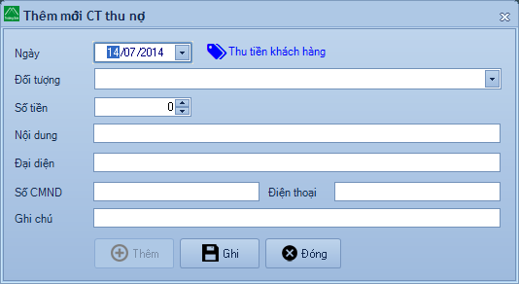
+ Ngày: Ngày thu tiền, chương trình lấy mặc định ngày hiện tại
+ Đối tượng: Chọn khách hàng có trong danh sách
+ Số tiền: Số tiền thu được
+ Nội dung: Nhập nội dung diễn giải
+ các thông tin còn lại có thể bỏ qua nếu không cần
- Sau khi điền đầy đủ thông tin bấm nút Ghi để lưu dữ liệu, nút Thêm sẽ sáng lên, bấm nút Thêm để nhập tiếp hoặc nút Đóng để thoát.

Hướng dẫn tra cứu danh sách đã thu tiền khách hàng
- Vào menu Công Nợ => Sổ thu tiền khách hàng
- Danh sách các phiếu thu tiền khách hàng được xắp xếp từ mới nhất đến cũ nhất
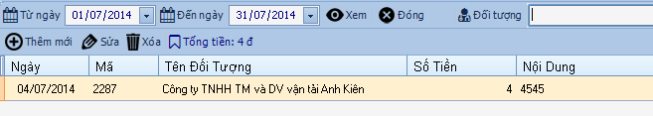
Mặc định chương trình chỉ hiển thị danh sách các phiếu thu tiền khách hàng trong tháng, để tra cứu danh sách theo 1 khoảng thời gian ta nhập từ ngày đến ngày cần xem rồi bấm nút Xem, hoặc có thể xem danh sách thu tiền của từng khách hàng
Có thể thêm phiếu mới bằng cách bấm nút Thêm mới, cập nhật lại nội dung phiếu hoặc xoá phiếu bấm chọn phiếu có trong danh sách rồi chọn nút lệnh tương ứng.

Hướng dẫn thao tác trả nợ nhà cung cấp

- Để tạo mới phiếu trả nợ ta chọn màn hình chính chọn (Bàn làm việc), Bấm vào tab Bàn Làm Việc như hình dưới để chọn màn hình chính
- Màn hình chính của Bàn Làm Việc
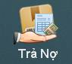
- Để thêm mới phiếu trả nợ bấm vào biểu tượng trên màn hình
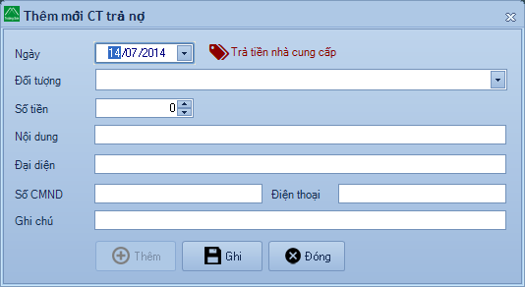
- Màn hình nhập phiếu trả nợ:
+ Ngày: Ngày trả tiền, chương trình lấy mặc định ngày hiện tại
+ Đối tượng: Chọn nhà cung cấp có trong danh sách
+ Số tiền: Số tiền trả được
+ Nội dung: Nhập nội dung diễn giải
+ các thông tin còn lại có thể bỏ qua nếu không cần
- Sau khi điền đầy đủ thông tin bấm nút Ghi để lưu dữ liệu, nút Thêm sẽ sáng lên, bấm nút Thêm để nhập tiếp hoặc nút Đóng để thoát.

Hướng dẫn tra cứu danh sách đã trả tiền nhà cung cấp
- Vào menu Công Nợ => Sổ trả tiền nhà cung cấp
- Danh sách các phiếu trả tiền nhà cung cấp được xắp xếp từ mới nhất đến cũ nhất
Mặc định chương trình chỉ hiển thị danh sách các phiếu trả tiền trong tháng, để tra cứu danh sách theo 1 khoảng thời gian ta nhập từ ngày đến ngày cần xem rồi bấm nút Xem, hoặc có thể xem danh sách trả tiền với từng nhà cung cấp
Có thể thêm phiếu mới bằng cách bấm nút Thêm mới, cập nhật lại nội dung phiếu hoặc xoá phiếu bấm chọn phiếu có trong danh sách rồi chọn nút lệnh tương ứng.

Hướng dẫn nhập hoá đơn GTGT
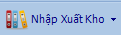
- Vào menu Nhập Xuất Kho => Nhập hoá đơn GTGT
- Danh sách này hiển thị giống phần nhập kho nhưng có thêm Ký Hiệu, Số HĐ và ngày H Đ. Cột Ko là cột cho biết nếu được tích là phiếu nhập kho này so với hoá đơn bị lệch. Để tra cứu từ ngày đến ngày theo ngày trên phiếu nhập hoặc ngày hoá đơn, hoặc lọc chỉ xem những hoá đơn không khớp với phiếu nhập kho đó bằng cách tích vào Không khớp hoá đơn rồi bấm nút Xem .
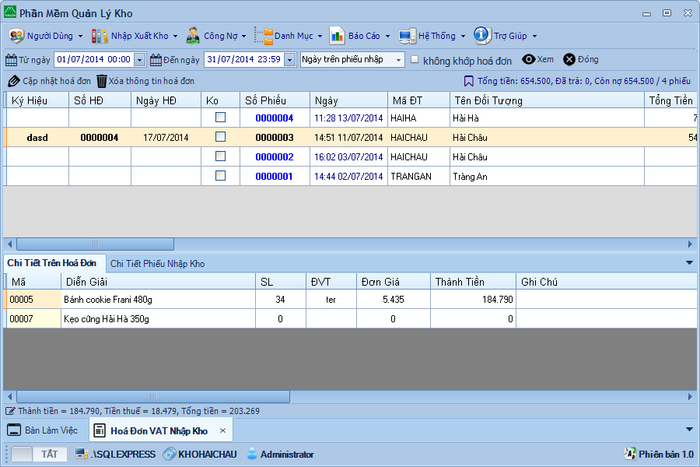
- Để cập nhật thông tin hoá đơn cho phiếu nào ta chọn dòng cần cập nhật đó rồi bấm vào nút Cập nhật hoá đơn hoặc xoá thông tin đó ta bấm nút Xoá thông tin hoá đơn
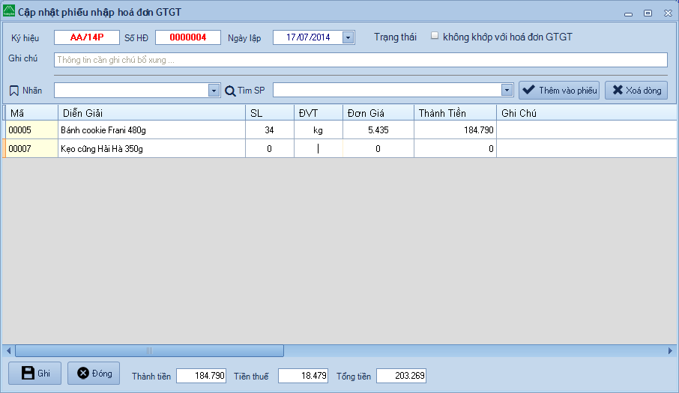
Thao tác nhập giống như phiếu xuất nhập kho, chỉ điền Ký Hiệu và Số Hoá đơn, Ngày Hoá đơn, Nếu hoá đơn không khớp ta tích vào nút Không khớp với hoá đơn GTGT. Cập nhật xong thông tin bấm nút Ghi để lưu dữ liệu hoặc nút Đóng để thoát

Báo Cáo

Báo cáo bán hàng
- Vào menu Báo Cáo => Báo Cáo Bán Hàng
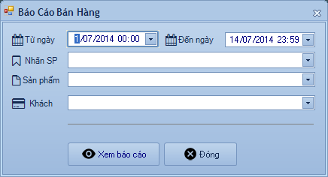
+ Chọn khoảng thời gian từ ngày đến ngày
+ Nhãn SP: Xem báo cáo theo nhãn sản phẩm, để trống nếu không muốn.
+ Sản phẩm: Xem báo cáo theo sản phẩm.
+Khách: Xem báo cáo theo từng khách hàng.
In báo cáo chọn xuất ra máy in
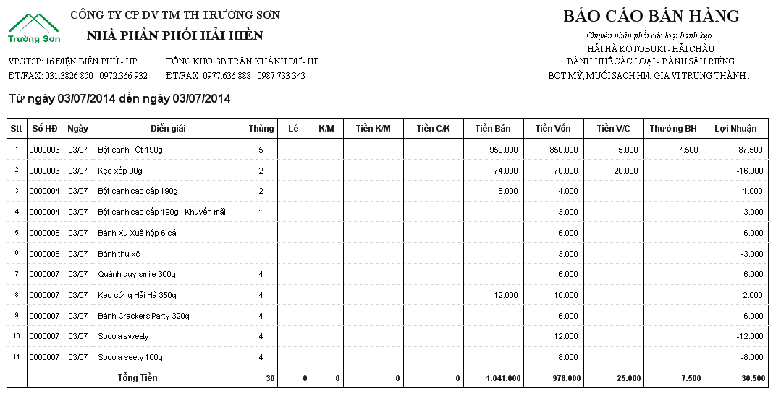

Báo cáo nhập kho
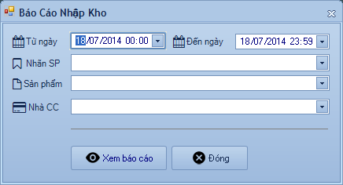
- Vào menu Báo Cáo => Báo Cáo Nhập kho
+ Chọn khoảng thời gian từ ngày đến ngày
+ Nhãn SP: Xem báo cáo theo nhãn sản phẩm, để trống nếu không muốn.
+ Sản phẩm: Xem báo cáo theo sản phẩm.
+Nhà CC: Xem báo cáo theo từng nhà cung cấp
In báo cáo chọn xuất ra máy in

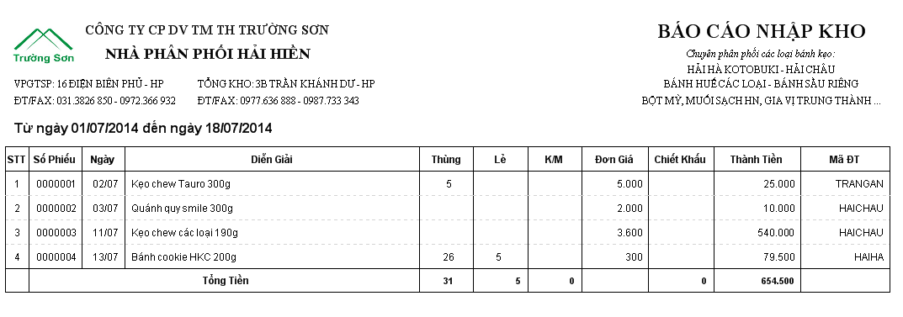

Báo cáo nhập xuất tồn
- Vào menu Báo Cáo => Bảng Nhập Xuất Tồn
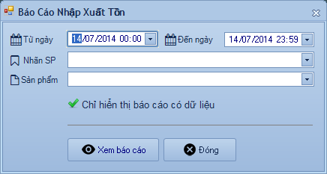
+ Chọn khoảng thời gian từ ngày đến ngày
+ Nhãn SP: Xem báo cáo theo nhãn sản phẩm, để trống nếu không muốn.
+ Sản phẩm: Xem báo cáo theo sản phẩm.

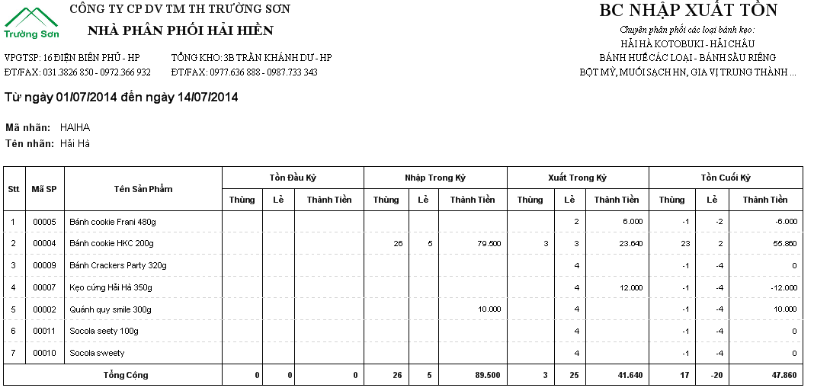
In báo cáo chọn xuất ra máy in

Báo cáo doanh thu nhân viên
- Vào menu Báo Cáo => Doanh Thu Của Nhân Viên
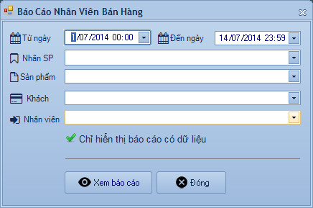
+ Chọn khoảng thời gian từ ngày đến ngày
+ Nhãn SP: Xem báo cáo theo nhãn sản phẩm, để trống nếu không muốn.
+ Sản phẩm: Xem báo cáo theo sản phẩm.
+ Khách : Xem báo cáo theo khách hàng.
+Nhân viên: Chọn nhân viên cần xem

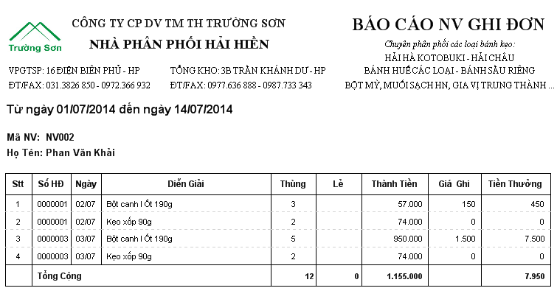
In báo cáo chọn xuất ra máy in

Báo cáo chi phí vận chuyển cho nhân viên
- Vào menu Báo Cáo => Chi phí vận chuyển
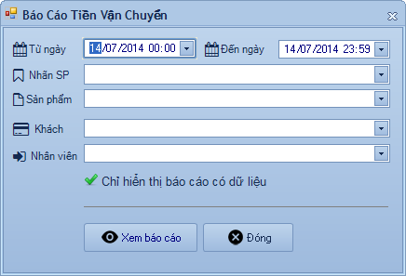
+ Chọn khoảng thời gian từ ngày đến ngày
+ Nhãn SP: Xem báo cáo theo nhãn sản phẩm, để trống nếu không muốn.
+ Sản phẩm: Xem báo cáo theo sản phẩm.
+ Khách : Xem báo cáo theo khách hàng.
+Nhân viên: Chọn nhân viên cần xem

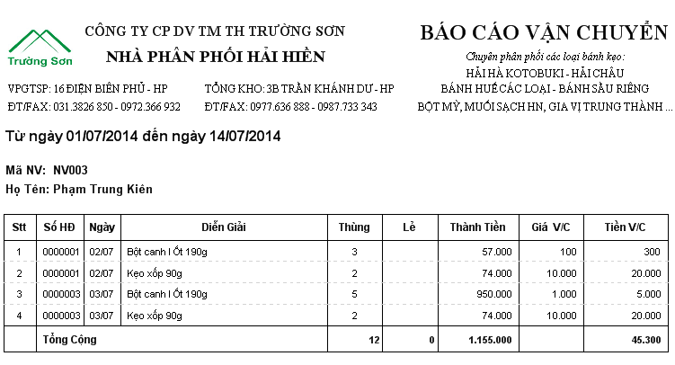
In báo cáo chọn xuất ra máy in

Báo cáo công nợ khách hàng
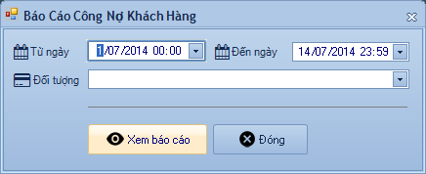
- Vào menu Báo Cáo => Công Nợ Khách Hàng
+ Chọn khoảng thời gian từ ngày đến ngày
+ Đối tượng: Chọn khách hàng cần xem chi tiết, để trống nếu muốn xem bảng tổng hợp

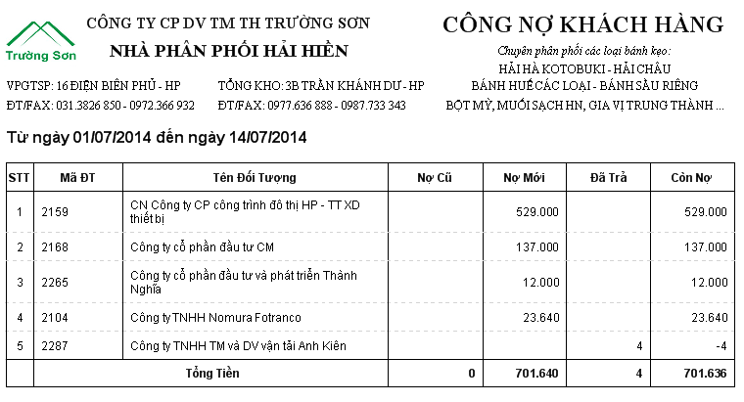
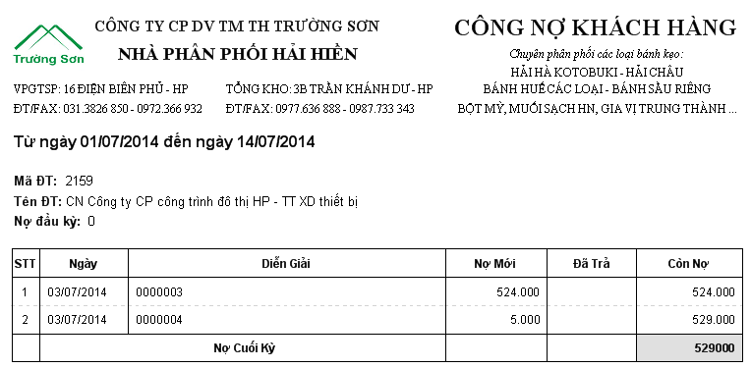
In báo cáo chọn xuất ra máy in

Báo cáo công nợ nhà cung cấp
- Vào menu Báo Cáo => Công Nợ Nhà Cung Cấp
+ Chọn khoảng thời gian từ ngày đến ngày
+ Đối tượng: Chọn nhà cung cấp cần xem chi tiết, để trống nếu muốn xem bảng tổng hợp

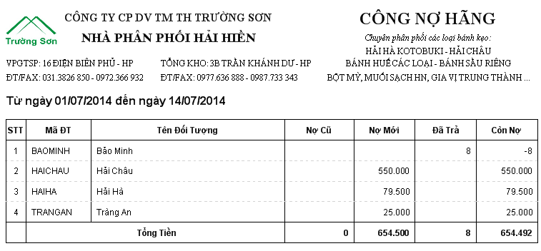
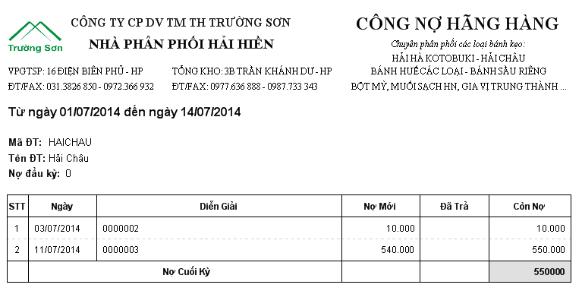
In báo cáo chọn xuất ra máy in

Người sử dụng và phân quyền
- Vào menu Hệ Thống => Người Sử Dụng
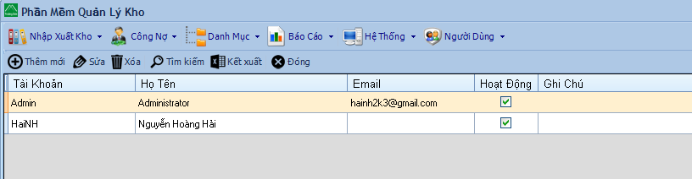
- Thêm mới người sử dụng bấm nút Thêm mới
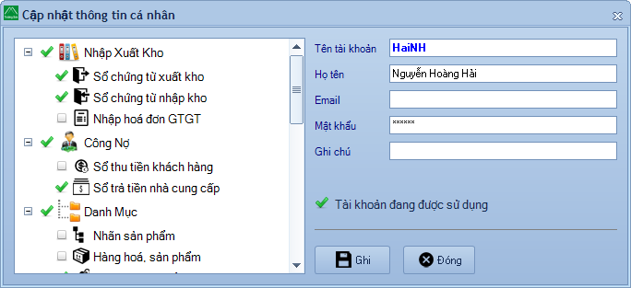
+ Tên tài khoản: Tên đăng nhập hệ thống
+Họ tên: Họ tên người sử dụng tài khoản đó
+Email: Địa chỉ email, để trống nếu không cần
+ Mật khẩu: Mật khẩu truy cập chương trình
+Ghi chú: Thông tin cần bổ xung.
Bên trái là danh sách các chức năng chương trình, cho phép truy cập vào mục nào thì tích vào mục đó
+ Sau khi điền đầy đủ thông tin bấm nút Ghi để lưu dữ liệu, nút Thêm sẽ sáng lên, bấm nút Thêm để nhập tiếp hoặc nút Đóng để thoát.
- Để sửa thông tin hoặc xoá tài khoản sử dụng chọn hàng trong danh sách rồi bấm nút Sửa hoặc bấm nút Xoá để xoá.

Đổi mật khẩu đăng nhập
- Vào menu Người Dùng => Thông tin cá nhân
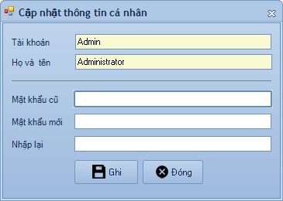
+ Mật khẩu cũ: Nhập lại mật khẩu hiện tại
+ Mật khẩu mới: Nhập mật khẩu mới để đăng nhập chương trình
+ Nhập lại: Nhập lại mật khẩu mới lần nữa.
- Sau khi nhập xong thông tin bấm nút Ghi để cập nhật vào hệ thống rồi tắt chương trình đi đăng nhập lại bằng mật khẩu mới.

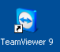
Hướng dẫn trợ giúp từ xa

Ngoài màn hình tìm biểu tượng chương trình teamviewer

Khởi động chương trình

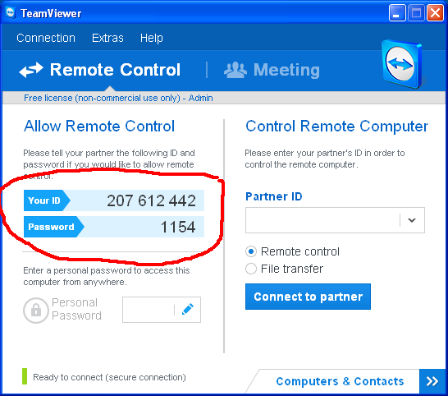

Đọc Your Id và Password cho người trợ giúp qua điện thoại để được hướng dẫn.

